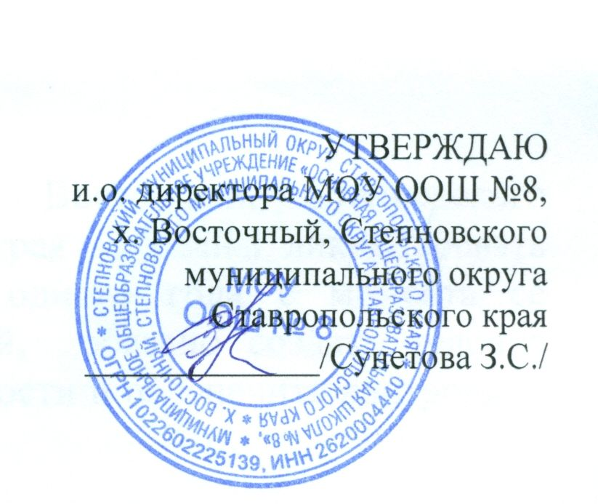

ПОЛОЖЕНИЕ
о школьной форме и внешнем виде учащегося
муниципального общеобразовательного учреждения «Основная общеобразовательная школа №8», х. Восточный

- Общие положения
1.1. Введение школьной формы осуществляется в соответствии с законом РФ «Об образовании в Российской Федерации» от 29 декабря 2012 года № 273-ФЗ, Конвенцией о правах ребенка ст. 13-15, Уставом школы, решением Управляющего совета школы.
1.2. Настоящие единые требования к одежде обучающихся вводятся с целью:
- обеспечения обучающихся удобной и эстетичной школьной одеждой;
- устранения признаков социального, имущественного и религиозного различия между обучающимися;
- предупреждения возникновения у обучающихся психологического дискомфорта перед сверстниками;
- укрепления общего имиджа общеобразовательной организации, формирования школьной идентичности;
- сохранения здоровья обучающихся.
1.3. Школьная форма оказывает дисциплинирующее воздействие на учащихся.
1.4. Школьная форма должна соответствовать санитарно-эпидемиологическим правилам и нормативам «Гигиенические требования к одежде для детей, подростков и взрослых, товарам детского ассортимента и материалам для изделий (изделиям), контактирующим с кожей человека, СанПиН 2.4.7/1.1.1286-03», утверждённым постановлением Главного государственного санитарного врача Российской Федерации от 17.04.2003 №51.
1.5. Школьная форма приобретается родителями в специализированных магазинах, либо шьется в соответствии с предложенным описанием.
1.6. Контроль за соблюдением обучающимися формы одежды обязаны осуществлять все сотрудники школы, относящиеся к административному и педагогическому персоналу.
1.7. Настоящее Положение обязательно для выполнения сотрудниками, обучающимися и их родителями (законными представителями или лицами их заменяющими).

II. Требования к школьной форме
2.1. Порядок ношения формы, установленный данным Положением, является обязательным для учащихся школы.
2.2. Учащиеся носят форму ежедневно в течение всего времени нахождения в школе.
Школьная форма должна соответствовать погоде и месту проведения учебных занятий, температурному режиму в помещении. В холодное время года допускается ношение обучающимися джемперов, свитеров и пуловеров сочетающейся цветовой гаммы.
Школьная форма подразделяется на парадную, повседневную и спортивную.
2.3. Парадная форма:
Юноши - белая мужская (мальчиковая) сорочка, пиджак, кардиган или жилет черного цвета, брюки, туфли.
Девушки - белая непрозрачная блуза, жакет, юбка или сарафан черного цвета
2.4. Повседневная форма:
Девочки: блуза светлого однотонного цвета, юбка или сарафан черного цвета, пиджак, жилет или кардиган черного цвета, туфли, аккуратная прическа (длинные волосы должны быть собраны сзади в хвост или косу). В холодное время года разрешается ношение брюк классического покроя черного цвета.Без головного убора.
Мальчики: брюки классические однотонные черного цвета, кардиган или жилет черного цвета, пиджак, с логотипом, мужская сорочка (рубашка) светлого однотонного цвета, туфли, аккуратная стрижка. Без головного убора.
2.5. Спортивная форма:
Для занятий в спортивном зале: белая майка, спортивная обувь (не на темной подошве), шорты или спортивный костюм, не стесняющий движений и соответствующий теме и условиям проведения занятий.
Для занятий на открытых спортивных площадках: спортивная обувь и спортивный костюм, не стесняющий движений и соответствующий теме и условиям проведения занятий. Обувь должна быть на подошве, исключающей скольжение, плотно облегать ногу и не затруднять кровообращение. При сильном ветре, пониженной температуре и повышенной влажности одежда должна соответствовать погодным условиям.
Спортивная одежда используется обучающимися только на занятиях физической культурой и спортом.
2.6. Школьная форма может быть из различных тканей. Цветовая гамма школьной формы для учащихся: однотонные, спокойные тона, без надписей и рисунков.
2.7. Без школьной формы школьники на занятия не допускаются.
2.8. Сменная обувь должна быть чистой.
2.9. Внешний вид должен соответствовать общепринятым в обществе нормамделового стиля и носить светский характер.
2.10. Маникюр и макияж:
2.10.1. Рекомендован маникюр гигиенический, бесцветный.
2.11. Обучающимся запрещается ношение одежды, обуви и аксессуаров с травмирующей фурнитурой (каблук на обуви для девочек не должен превышать 5 см), символикой асоциальных неформальных молодежных объединений, пропагандирующих психоактивные вещества и противоправное поведение.

III. Права и обязанности учащихся
3.1. Учащийся имеет право выбирать школьную форму в соответствии с предложенными вариантами.
3.2. Учащийся обязан носить повседневную школьную форму ежедневно. Спортивная форма в дни уроков физической культуры приносится с собой с целью соблюдения единых санитарно-гигиенических требований к одежде школьника.
В дни проведения торжественных линеек, праздников школьники надевают парадную форму.
3.3. Категорически запрещается ношение джинсовой, спортивной и одежды бельевого стиля.
3.4. Допускается ношение в теплое время года:
Мальчики - к костюму п.2.4. однотонная мужская (мальчиковая) сорочка с коротким рукавом. Девочки- к костюму п. 2.4. однотонная блуза рубашечного покроя с коротким рукавом, туфли.
3.5. Одежда должна быть обязательно чистой, свежей, выглаженной.
3.6. Наличие сменной обуви обязательно. Сменная обувь должна быть чистой.
3.7. Бережно относиться к форме других обучающихся.

IV. Обязанности родителей (законных представителей)
4.1. Приобрести учащимся школьную форму, согласно условиям данного Положения до начала учебного года, и делать это по мере необходимости, вплоть до окончания учащимися школы.
4.2. Контролировать внешний вид учащихся перед выходом в школу в строгом соответствии с требованиями Положения.
4.3. Выполнять все пункты данного Положения.
За ненадлежащее исполнение или неисполнение родителями данного Положения родители несут административную ответственность, определенную УС школы в рамках его компетенции.

V. Механизм поддержки форменного стиля
5.1. Ответственность за доведение информации до учащихся и их законных представителей и соблюдение пунктов данного Положения возлагается на классных руководителей.
За неисполнение или ненадлежащее исполнение должностных обязанностей классный руководитель несет ответственность, предусмотренную трудовым законодательством РФ, локальными актами образовательной организации.
5.2. Несоблюдение учащимися данного Положения является нарушением Устава школы и решения Управляющего совета.
5.3. В случае явки учащихся без школьной формы и нарушения данного Положения родители должны быть поставлены в известность классным руководителем в течение учебного дня.
5.4. Данный локальный акт является приложением к Уставу школы и подлежит обязательному исполнению учащимися и другими работниками школы. За нарушение данного Положения учащиеся могут быть подвергнуты дисциплинарной ответственности и общественному порицанию.
5.5. Педагогический состав работников школы должен показывать пример своим воспитанникам, выдерживать деловой стиль в своей повседневной одежде.

